# 车控使用说明

# 总览

本项目基于长安CS75 Plus 自动旗舰型为平台，车辆主要参数:

1. 2.0T 直喷发动机
   1. Max Torque 360 Nm/1750-3500RPM
   2. Max Kw 171kW/5500 RPM
2. 8AT 自动变速箱
   1. 1 gear ratio 5.250
   2. 2 gear ratio 3.029
   3. 3 gear ratio 1.950
   4. 4 gear ratio 1.457
   5. 5 gear ratio 1.221
   6. 6 gear ratio 1.000
   7. 7 gear ratio 0.809
   8. 8 gear ratio 0.673
   9. R gear ratio 4.015
   10. 中间轴0.906
   11. 差速器3.533
3. 轮胎尺寸：225/55 R19
4. 智能驾驶辅助 ACC-SG （停走式自适应巡航系统）、AEB/AEB-P/AEB-C(自动紧急刹车，车辆识别与行人识别)、BSD(盲区检测)、LCA（换到辅助），SEW(开门预警)、 LDW（车道偏离预警）、FCW(前碰撞预警) 、APA(自动泊车)等功能。

# 通讯矩阵

通讯方式： CAN BUS; Baud rate 500Kb/s;

其中： HU 触摸屏按钮，注意为Event 即为事件形，当用户选择按钮后，发送两帧报文。

|  |  |  |  |
| --- | --- | --- | --- |
| **Message** | **ID** | Rx/Tx | Cycle Time |
| ACC_2E4 | 0x2E4 | Tx | 20 |
| ACC_2E5 | 0x2E5 | Tx | 20 |
| ACC_34E | 0x34E | Tx | 20 |
| ACC_3C5 | 0x3C5 | Tx | 20 |
| ACC_3D5 | 0x3D5 | Tx | 20 |
| ACC_3E5 | 0x3E5 | Tx | 20 |
| ACC_3F5 | 0x3F5 | Tx | 20 |
| APA_28A | 0x28A | Tx | 20 |
| APA_29A | 0x29A | Tx | 20 |
| APA_2D4 | 0x2D4 | Tx | 20 |
| B_ACC_6E4 | 0x6E4 | Rx |  |
| B_ACC_6E5 | 0x6E5 | Rx |  |
| B_ACC_7D5 | 0x7D5 | Rx |  |
| B_ACC_7E4 | 0x7E4 | Rx |  |
| B_ACC_7E5 | 0x7E5 | Rx |  |
| B_ACC_7F5 | 0x7F5 | Rx |  |
| B_LAS_68D | 0x68D | Rx |  |
| B_LAS_6AD | 0x6AD | Rx |  |
| B_LCDAL_6EA | 0x6EA | Rx |  |
| B_LCDAR_6FA | 0x6FA | Rx |  |
| EMS_205 | 0x205 | Rx |  |
| EMS_255 | 0x255 | Rx |  |
| EMS_265 | 0x265 | Rx |  |
| EMS_276 | 0x276 | Rx |  |
| EPB_256 | 0x256 | Rx |  |
| EPS_20A | 0x20A | Rx |  |
| EPS_21A | 0x21A | Rx |  |
| ESP_277 | 0x277 | Rx |  |
| ESP_280 | 0x280 | Rx |  |
| ESP_281 | 0x281 | Rx |  |
| ESP_287 | 0x287 | Rx |  |
| HU_AEBSetting_551 | 0x551 | Rx | event |
| HU_LASSetting_0x541 | 0x541 | Rx | event |
| LAS_28D | 0x28D | Tx | 20 |
| LAS_29D | 0x29D | Tx | 20 |
| LAS_2AD | 0x2AD | Tx | 20 |
| SAS_108 | 0x108 | Rx |  |
| SCM_3B8 | 0x3B8 | Rx |  |
| SRS_005 | 0x5 | Rx |  |
| TCU_286 | 0x286 | Rx |  |
| BCM_288 | 0x288 | Rx |  |
| BCM_328 | 0x328 | Rx |  |
| BCM_348 | 0x348 | Rx |  |
| BCM_3DF | 0x3DF | Rx |  |
| GW_20B | 0x20B | Rx |  |
| GW_2EA | 0x2EA | Tx | 20 |
| GW_2FA | 0x2FA | Tx | 20 |
| GW_332 | 0x332 | Rx |  |
| GW_308 | 0x308 | Rx |  |
| GW_376 | 0x376 | Rx |  |
| GW_3A2 | 0x3A2 | Rx |  |
| GW_567 | 0x567 | Rx |  |
| HU_GPS_500 | 0x500 | Rx |  |
| LAS_36E | 0x36E | Rx |  |

# 控制指令：

上述第二章节中所Message 属性为Tx的ID，需要CarPC/MDC/Speedgoat 即客户控制器（下述为CarPC）进行发送。通过rolling counter 进行校验识别控制器是否在线，当rolling counter有效时，原车执行器接收CarPC 控制命令，当rolling counter 无效时，原车执行器接收原车控制器命令。

## ACC- Stop&Go

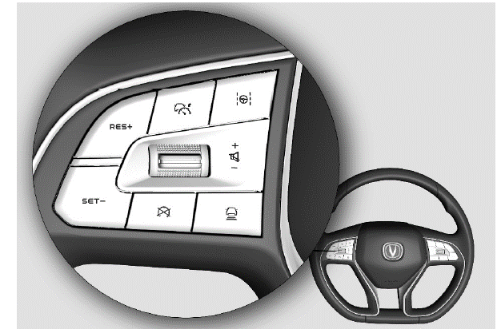

*图（1）ACC 按钮*

|  |  |  |  |
| --- | --- | --- | --- |
| ID | Signal | Rx/Tx |  |
| 0x3B8 | SCM_ACCOn | Rx |  |
| SCM_ACCCancel | Rx |  |
| SCM_Resume/SpeedIncrese | Rx |  |
| SCM_SpeedDecrese | Rx |  |
| SCM_TimeGap | Rx |  |
| SCM_IACCOn | Rx |  |

SCM_On 为ACC功能的主开关

SCM_IACCOn为集成式自适应巡航的主开关。

该车TimeGap(DistanceGap) 仅有一个按钮，通过循环调整方式进行调整4-3-2-1-4

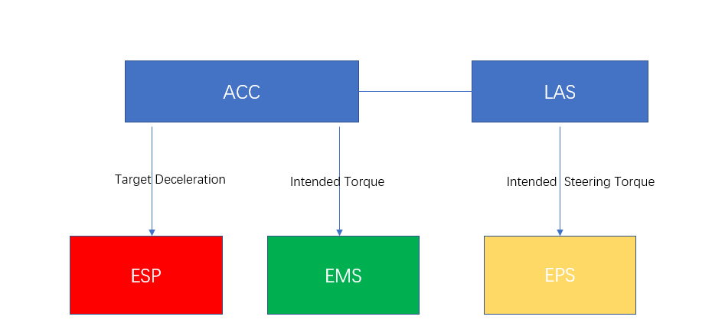

*图（2）控制架构*

ACC 是整个巡航控制器的主控制器（Master）, 摄像头模块（LAS）将视觉数据通过私有CAN发送至ACC 控制器进行融合处理。

|  |  |  |  |  |
| --- | --- | --- | --- | --- |
| CAN Channel | ID | Signal | Rx/Tx |  |
| 1 | 0x2E4 | ACC_Mode | Tx |  |
| ACC_ACCTargetAcceleration |  |  |
| ACC_DecToStop |  |  |
| ACC_CDDAxEnable |  |  |
| ACC_DriveOffRequest |  |  |
|  | | | | |
| 2 | 0x2E5 | ACC_AccTorqueReq |  |  |
| ACC_TrqEnable |  |  |

巡航过程中减速控制通过ESP 进行轮边建压，主要由两个指令

ACC_ACCMode == 3 Active

ACC_CDDAxEnable==1 enable ，减速请求标志位

ACC_ACCTargetAcceleration == value 预期的减速度大小。

巡航过程中停车请求

ACC_ACCMode = 3 Active

ACC_CDDAxEnable=1 enable ，减速请求标志位

ACC_ACCTargetAcceleration = value 预期的减速度大小。

ACC_DecToStop=1 Request, 减速到停请求。

巡航停车请求，当车辆到达静止后，请求驻车

ACC_ACCMode = 6 Standstill

ACC_CDDAxEnable=1 enable ，减速请求标志位

ACC_ACCTargetAcceleration = value 预期的减速度大小。

巡航起步请求

ACC_ACCMode = 3 Active

ACC_CDDAxEnable= 0 disable ，减速请求标志位

ACC_ACCTargetAcceleration = value 预期的减速度大小。

ACC_DecToStop= 0 no request, 减速到停请求。

ACC_DriveOff =1 Request, 起步泄压请求。

ACC_AccTorqueEnable= 1 Enable

ACC_AccTorqueReq= value ,期望的扭矩值

## AEB

AEB 功能主要利用LAS 与ACC 控制器对前方目标融合后进行快速减速

|  |  |  |  |
| --- | --- | --- | --- |
| ID | Signal | Rx/Tx |  |
| 0x2E5 | ACC_AEBTargetDeceleration |  |  |
| ACC_AEDecCtrlAvail |  |  |
| ACC_ESPPrefilll |  |  |
| ACC_AWBLevel |  |  |
| ACC_ABAavailable |  |  |
| ACC_ABALevel |  |  |
| ACC_AEBVehiclehold |  |  |

## Steering Control 转向控制

**3.1 Torque control**

|  |  |  |  |
| --- | --- | --- | --- |
| **ID** | **Signal** | **Rx/Tx** |  |
| **0x28D** | **LAS_SteeringTorque** | **Tx** |  |
| **LAS_LKSStatus** | **Tx** |  |
| **0x21A** | **EPS_AvailableStatus** | **Rx** |  |

**进行方向盘扭矩控制时要求：**

1. **当前车速不为0**
2. **LAS_LKSStatus 状态要从1 跳到2 与方向盘进行握手，**
3. **握手前EPS_AvailableStatus== 0x1 available，握手成功后变成EPS_AvailableStatus==0x2 active**

**LAS 请求的 方向盘扭矩为Overlay 扭矩，即在驾驶员手力上进行叠加.**

**3.2 Angle control**

|  |  |  |
| --- | --- | --- |
| **ID** | **Signal** | **Rx/Tx** |
| **0x28A** | **APA_SteeringAngleReqProtection** | **Tx** |
| **APA_EPSAngleReq** | **Tx** |
| **0x20A** | **EPS_APA_ControlFeedback** | **Rx** |

**进行方向盘转角控制时要求：**

**1. 当前档位为R档；**

**2. APA_SteeringAngleReqProtection从0跳1，EPS_APA_ControlFeedback反馈为1时握手成功，可以请求APA_EPSAngleReq**

## Gear Shift 档位切换

档位切换：

|  |  |  |  |  |
| --- | --- | --- | --- | --- |
| CAN Channel | ID | Signal | Rx/Tx |  |
| 1 | 0x29A | APA_ActivetionStatus | Tx |  |
| APA_TranShiftRequest | Tx |  |
| APA_TranShiftReqValid | Tx |  |
| APA_GearReqEnable | Tx |  |

档位切换通常发生于泊车期间，且车辆需要静止，如果在坡道请先利用增压接口进行增压在换挡：

APA_Activation Status== 3 Guidance

APA_TranShiftRequest = target gear

APA_TranShiftReqValid = Valid

APA_GearReqEnable = Enable;

即可正常换挡

## EPB释放与拉起

EPB 释放涉及到防止溜破等功能，通常情况下，需要先提前建立制动压力，然后再释放EPB。

|  |  |  |  |
| --- | --- | --- | --- |
| CAN Channel | ID | Signal | Rx/Tx |
| 1 | 0x29A | APA_TargetAcceleration | Tx |
| APA_TargetAccelerationValid | Tx |
| APA_EPBReqeEnable | Tx |
| APA_LSCAction | Tx |
| APA_EPBReq | Tx |
| 1 | 0x2D4 | APA_ReleasePressureReq | Tx |
|  | 0x28A | APA_IncresePressureReq | Tx |

ESP先建压请求

APA_LSCAction =1

APA_TargerAccelearation = - 0.5

APA_targetAccelearrationValid = Valid

APA_IncresePressureReq=1

EPB释放

APA_LSCAction =1

APA_EPBReqEnable = 1 Enable

APA_EPBReq = 2 Release

EPB 释放后需要泄压

APA_LSCAction =1

APA_TargerAccelearation >0

APA_targetAccelearrationValid = Valid

APA_IncresePressureReq=0

APA_ReleasePressureReq = 1 Req

1. 方向盘震动提醒

|  |  |  |  |
| --- | --- | --- | --- |
| ID | Signal | Rx/Tx |  |
| 0x28D | LAS_LDWVibrationWarning |  |  |
| LAS_LDWStatus |  |  |

LAS_LDWStatus = 2 On

LAS_LDWVibrationWarning= 1/2 Warning

## BSD

|  |  |  |  |
| --- | --- | --- | --- |
| ID | Signal | Rx/Tx |  |
| 0x2EA | LCDAL_BSDLCAAlert | Tx |  |
| LCDAL_BSDLCAStatus | Tx |  |
| 0x2FA | LCDAR_BSDLCAAlert | Tx |  |
| LCDAR_BSDLCAStatus | Tx |  |

左侧

LCDAL_BSDLCAAlert = 3

LCDAL_BSDLCAStatus=1

右侧

LCDAR_BSDLCAAlert = 3

LCDAR_BSDLCAStatus=1